QD - ein spezielles Programm für die Querschnittsberechnung von Kabeln in Wechselstrom- und Drehstromnetzen nach dem Spannungsfall
Das Programm eignet sich besonders für die schnelle Berechnung von Kabelstrecken, an welche in regelmäßigen Abständen sehr viele gleiche Lasten angeschlossen sind, z. B. Beleuchtungsanlagen in Eisenbahntunneln, auf Bahnsteigen und an Straßen.

1. Allgemeines / Installation:
Das Programm wurde mit dBase Plus v2.8 kompiliert. Voraussetzung für Installation und Betrieb ist Microsoft Windows ab Windows XP sowie ein Programm zum Anzeigen von PDF-Dateien. Für die weitere Nutzung der berechneten Daten sollte ein Tabellenkalkulations-programm installiert sein. Der Farbbildschirm sollte eine Auflösung von mindestens 1024 x 768 Pixeln haben.
QD wurde auf Einzelplatzrechnern und in Netzwerken mit Windows 7 und Windows 10 getestet.
Der Installationspfad von QD darf keine Leerzeichen enthalten und sollte nicht unnötig lang sein. Geeignet ist zum Beispiel der Pfad „C:\Programme\Quer“, nicht geeignet ist der Pfad „C:\Program Files\Tolle Apps\Quer“.
2. Eckdaten / Einschränkungen:
Das Programm eignet sich für die Berechnung:
- in Wechselstrom- und Drehstromnetzen,
- von Kabelstrecken mit einem einheitlichen Querschnitt,
- von Kabelstrecken mit einem Querschnitt von 2,5 mm² bis 300 mm²,
- mit Nennspannungen von 1 bis 20000 V,
- mit Spannungsfällen von 0,1 bis 10 %,
- von Kabellängen von 1 bis 10000 m,
- von 1 bis 1000 Anschlusspunkte,
- mit Scheinleistungen von 1 bis 400000 VA.
3. Fachtechnische Besonderheiten:
Die Berechnung erfolgt auf Grundlage von Resistanz- und Reaktanzbelägen, wie sie auch in der Fachliteratur zum VDE-Vorschriftenwerk angegeben werden (siehe z. B. VDE-Schriftenreihe 118, Gunter Pistora, "Berechnung von Kurzschlussströmen und Spannungsfällen"):

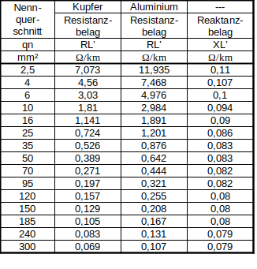
Es werden folgende Formeln verwendet:
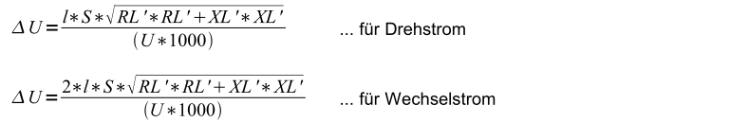
Bestandteil der Berechnung ist weiterhin die Korrektur des Reaktanzbelags bei einer von 20 Grad Celsius abweichenden Leitertemperatur. Verwendet wird ein Temperaturkoeffizient von 0,004 1/K für Kupfer und Aluminium.
Es erfolgen einige Vereinfachungen:
- Es wird sofort die Scheinleistung angesetzt, Wirkleistung und Leistungsfaktor werden nicht verwendet.
- Die Leitung im Drehstromnetz wird als symmetrisch belastet berechnet.
Es wird darauf verwiesen, dass dieses Programm nur nach dem Spannungsfall bezogen auf die übertragene Scheinleistung rechnet.
Möglich sind abweichende Dimensionierungen z. B. auf Grund des Schleifenwiderstandes im Zusammenhang mit dem gewählten Schutzorgan. Es wird auf zu berücksichtigende Vorschriften, z. B. DIN 18015-1 und VDE 0100 Teil 520 verwiesen.
Bei der Eingabe der für die Berechnung erforderlichen Daten ist zu beachten, dass für Drehstromnetze als Nennspannung die Spannung zwischen den Außenleitern anzugeben ist.
Bei der Eingabe der Kabellängen kann für die Länge des ersten Kabels zwischen Einspeisung und erster Last eine abweichende Länge angegeben werden. Damit eignet sich das Programm besonders für die Berechnung von Kabelstrecken, an welche in regelmäßigen Abständen gleiche Lasten angeschlossen sind, z. B. Beleuchtungsanlagen in Eisenbahntunneln, auf Bahnsteigen und an Straßen. Wird eine nur aus einer Teillänge bestehende Kabelstrecke berechnet, ist als gesamte Kabellänge und als 1. Teillänge die zu berechnende Länge einzugeben.
4. Haftungsausschluss / Weitergabe / Weiterentwicklung
QD ist bei GitHub veröffentlicht, siehe https://github.com/LutzLR/QD
QD enthält CSVFileView Version v1.96 von NirSoft (http://www.nirsoft.net). CSVFileView ist als Freeware erhältlich:
„Sie dürfen CSVFileView kostenlos per Diskette, CD-ROM, im Internet oder auf andere Weise verbreiten, solange Sie dafür keine Gebühren verlangen und es nicht als Teil eines kommerziellen Produkts verkaufen oder vertreiben. Wenn Sie CSVFileView verbreiten, müssen Sie alle Dateien unverändert im Distributionspaket mitgeben !“
Betreffs elektrotechnischer Zusammenhänge basiert das Programm auf dem Stand von 2016.
Eine ggf. nötige weitere Entwicklung hat diesbezüglich nicht mehr stattgefunden.
Vom Programmautor wird keine Haftung für Fehler und Schäden aus der Installation und Nutzung dieses Software übernommen.
Hinweise auf Programmfehler sowie Anregungen für die Weiterentwicklung werden dankend entgegengenommen von:
Dipl.-Ing. (FH) Lutz Richter
Email: Lutz.L.Richter@freenet.de
L. Richter, 30.05.2025

